¡Prueba esto!

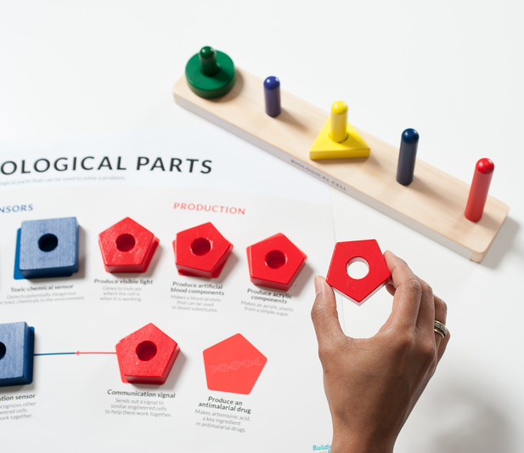
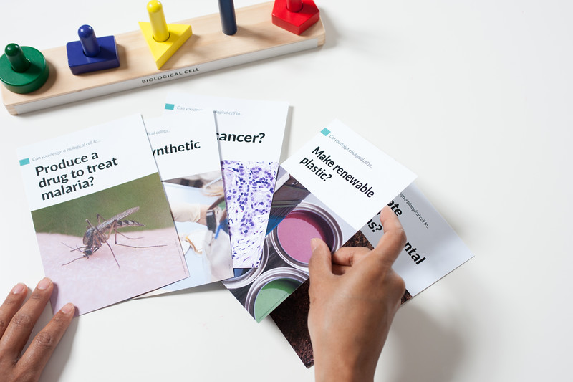
1. Revisa las tarjetas con los retos y escoge una. Dale la vuelta y léela.
3
2
1

2. Usa los bloques de colores para completar el reto de la tarjeta. Los bloques representan partes biológicas hechas de genes que sirven para hacer diferentes cosas. Se pueden apilar en la repisa de madera, la cual representa una célula vacía.

Piensa en las partes genéticas que vas a utilizar. ¿Cómo funcionan éstas conjuntamente para ayudar a resolver el problema?
3. Ahora, escoge una tarjeta distinta. ¿Necesitas partes genéticas diferentes para resolver este problema? ¿Puedes volver a utilizar algunas de las partes que usaste en el reto anterior?

¿Cómo escogiste qué tarjetas usar? ¿Te parece que un juego de herramientas compuesto de partes genéticas es una buena solución para estos problemas?
Los científicos están construyendo juegos de herramientas compuestos de partes genéticas reales. ¿Crees que estos juegos de herramientas deberían estar disponibles para que todo el mundo los use como quiera?
¿Crees que cualquiera debería tener derecho a ser dueño o a patentar las partes que componen los juegos de herramientas genéticas?

Habla sobre esto…

La biología sintética desarrolla herramientas y conocimientos para construir organismos nuevos y materiales.
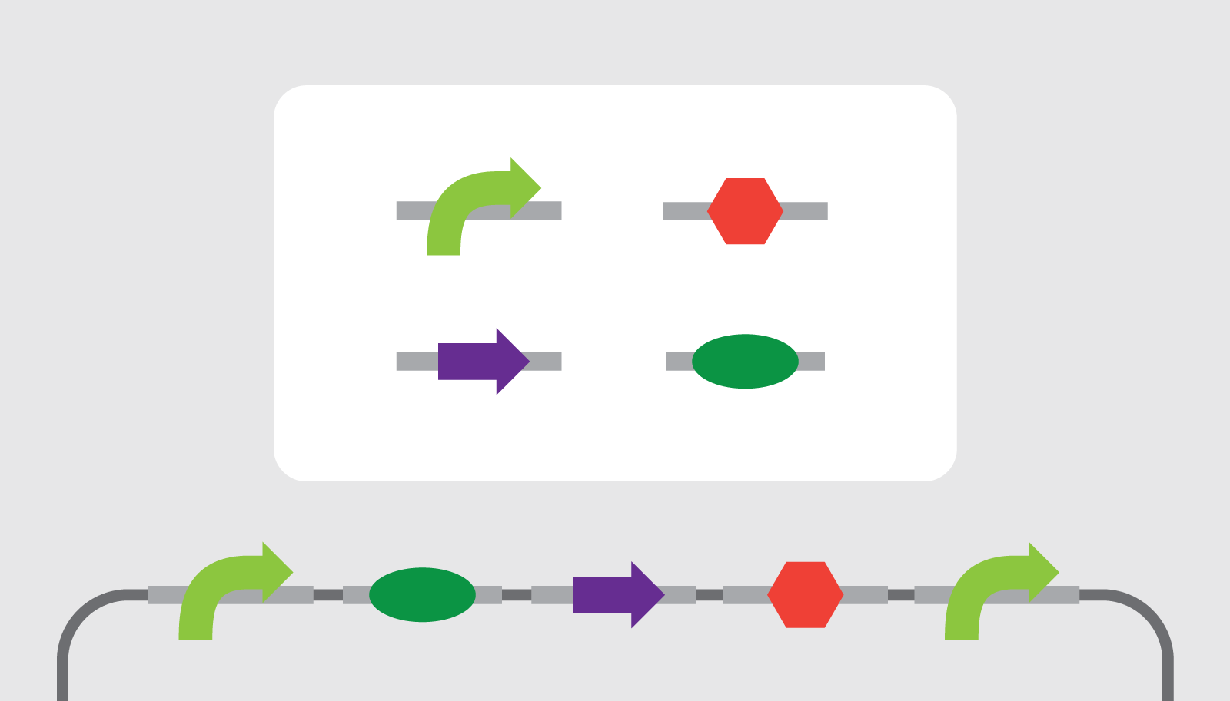
Los biólogos sintéticos pueden crear y utilizar partes estandarizadas hechas de genes. Algunas de estas partes se derivan de los genes de sistemas existentes. Otras son completamente artificiales, se crean de cero en el laboratorio.
Los investigadores pueden crear nuevos sistemas vivientes agregando partes genéticas nuevas al genoma existente de un organismo. (El genoma es el conjunto completo de ADN de un organismo, incluidos todos sus genes.) Las partes genéticas nuevas actúan como instrucciones para hacer que las células se comporten de cierta manera.

Los investigadores utilizan partes estandarizadas llamadas Biobricks (BioLadrillos) para diseñar y construir complejos sistemas vivientes.
Los biólogos sintéticos están construyendo juegos de partes biológicas intercambiables. El sistema llamado BioBricks (BioLadrillos) es como una especie de “sistema operativo” perteneciente a la biotecnología.

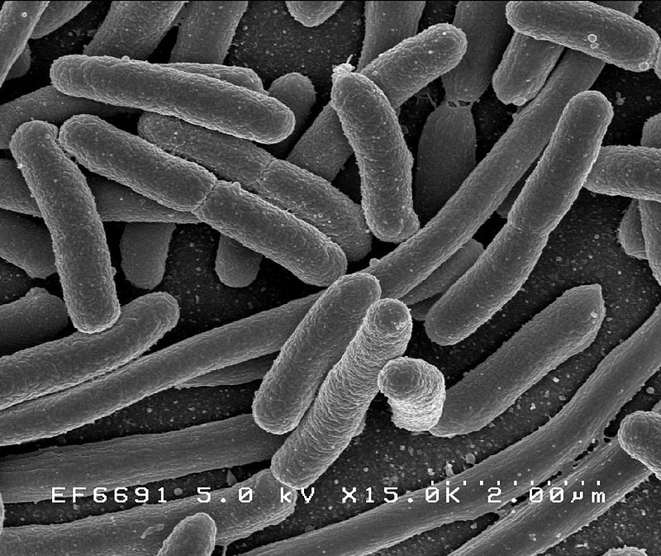
La biología sintética puede ofrecer soluciones a problemas en campos tales como la seguridad alimentaria, el cuidado de la salud, la energía, y el medio ambiente. Los biólogos sintéticos resuelven problemas aplicando principios de ingeniería a los materiales biológicos. Ellos pueden construir nuevos sistemas vivientes en forma precisa y controlada.
Es importante que mucha gente diferente considere los costos, riesgos y beneficios potenciales de introducir sistemas de biología sintética en nuestro mundo. Como individuos y como sociedad, necesitamos pensar en el futuro y hablar de las tecnologías nuevas y emergentes a medida que éstas se desarrollan y se usan.

Es probable que las nuevas partes genéticas permitan a la bacteria E. coli modificada producir una medicina contra la malaria.

